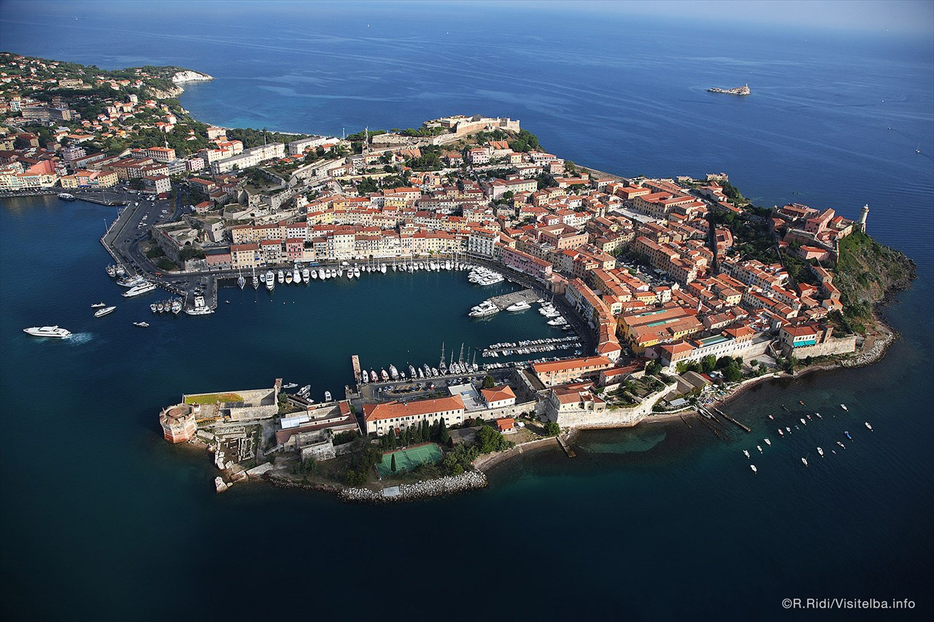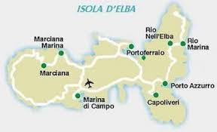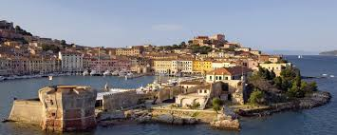  Excursion  - JOURNEE ILE D’ELBE  Excursion à la carte avec chauffeur accompagnateur  Journée d’excursion au départ de votre hôtel ou de votre résidence avec prise en charge par votre chauffeur accompagnateur Gérard.  Départ du navire de la Corsica Ferries de Bastia à 7h, arrivée à Portoferraio à 8h30 et retour du navire à 18h30 de Portoferraio, arrivée Bastia à 20h.  Durand la journée votre chauffeur Gérard vous conseillera au mieux pour découvrir l’Ile D’elbe | 20 et 27 Juin 2019  3,11,18 et 25 Juillet 2019  1,7,15,22 et 29 Août 2019  Prise en charge en véhicule privé avec chauffeur (de 2 à 7 personnes)  A partir de 110 € par personne  Devis personnalisé sur demande  ISULA VOYAGES  Route de la Cathédrale 20217 St Florent  04.95.37.19.44  www.isulavoyages.com  N° Siret 349 793 240 00046 RCS BASTIA -APE 7911z – TVA FR 733 497 93 240- RCP ALLIANZ IARD Esplanade Charles De Gaulle 33081 Bordeaux Cedex- APST 15 Avenue Carnot 75017 Paris

